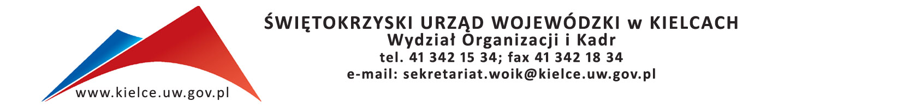

Kielce, dnia 10.04.2018 r.

Szanowni Państwo,
bardzo dziękuję za przygotowanie ofert w odpowiedzi na nasze zapytanie ofertowe nr OK.I.2402.4.2018 z dnia 30 marca 2018 r. w sprawie organizacji szkolenia zamkniętego dla pracowników Świętokrzyskiego Urzędu Wojewódzkiego na temat: „Kodeks postępowania administracyjnego – aktualizacja wiedzy”
Informuję, że w odpowiedzi na nasze zapytanie ofertowe wpłynęło 14 ofert. Dwie oferty nie podlegały ocenie, ponieważ nie spełniały wymagań formalnych.
Do realizacji usługi została wybrana firma: PeDaGo, ul. Wielicka 44/45, 30-552 Kraków. Cena wybranej oferty wynosi 5450,00zł (słownie: pięć tysięcy czterysta pięćdziesiąt złotych)

Poniżej zestawienie otrzymanych ofert wraz z punktacją ogółem:
L.P. | Nazwa Firmy | Adres | Razem | Uwagi
1 | Adept S.C. Ewa Kaszyńska i Michał Kaszyński | ul.Zacna 26, 80 -282 Gdańsk | 86,52
2 | Aida Consulting Sp.z o.o. | ul. Poświętna 6/2, 04-263 Warszawa | 79,88
3 | Akademia Kszatałcenia Kadr Konrad Tagowski | ul.Składowa 18, 96-100 Skierniewice | 40,78
4 | CKSP Sp.zo.o. | Al.Solidarności 115 lok 2 00-140 Warszawa | 54,54
5 | Cognitio -Centrum Przedsiębiorczości i Szkoleń s.c. | 15-604 Stanisławowo 36 d | 0,00 | brak załącznika nr 2
6 | DMS Polska Artur Pręciuk | ul. Jagiellońska 97 lok2 20-806 Lublin | 74,63
7 | Fundacja Rozwoju Demokracji Lokalnej | ul. Żurawia 43, 00-680 Warszawa | 92,71
8 | Ośrodek Szkolenia, Dokształcania i Doskonalenia KADR Kursor | ul. Narutowicza 62, 20-013 Lublin | 79,90
9 | Nowoczesny Ośrodek Edukacji Anna Ratuszniak | ul. Zaułek Szkolny 24, 55-002 Kamieniec Wrocławski | 0,00 | brak programu szkolenia
10 | PeDaGo Krajowy Ośrodek Kształcenia Administracji | ul. Wielicka 44/45, 30-552 Kraków | 95,00
11 | "Przybyliński -Trening" Doradztwo i Szkolenia Robert Przybyliński | ul. Skwierzyńska 20 B/3, 53-522 Wrocław | 88,37
12 | Sailor Group Piotr Żegliński | ul. Łąkowa 16 B/4, 05-860 Płochocin | 66,61
13 | SEKA S.A. ODDZIAŁ KIELCE | ul. Św Leonarda 1/25, 25-311 Kielce | 92,72
14 | SZKOLGOV Beata Czembor | ul. Zwycięstwa 14/105, 44-100 Gliwice | 80,63

